

sahibindex Satılık Konut Piyasası Görünümü

Satılık konut reel fiyatlarında ılımlı azalış
Eylül 2026

İşbu rapor; sahibinden.com’da Emlak kategorisindeki ilan verenlerin ilanlarda belirttiği bilgilere dayanarak,Bahçeşehir Üniversitesi Ekonomik ve Toplumsal Araştırmalar Merkezi – Betam ile yapılan işbirliği sonucunda hazırlanmıştır.
Rapor içeriğinin doğruluğu ve güncelliği konusunda sahibinden.com’un ve BETAM’ın herhangi bir sorumluluğu bulunmamaktadır.
Satılık konut piyasası
- Satış fiyatları analizi
- Konut piyasası arz-talep analizi
  - Satılık konut talebi
  - Yayından kaldırılan ilanların yaşam sürelerine göre analiz

İÇİNDEKİLER

sahibindex
Satılık Konut Piyasası Görünümü

Eylül 2026
SATILIK KONUT REEL FİYATLARINDA ILIMLI AZALIŞ
Özet

2026 Ağustos’ta bir önceki aya kıyasla satılık reel konut fiyat endeksindeki değişim yüzde -0,3’tür. Bir önceki yılın aynı ayı ile kıyaslandığında reel konut fiyatı ülke genelinde ve üç büyükşehirde azalmıştır. Reel fiyatlardaki yıllık değişim oranı ülke genelinde yüzde -8,4, İstanbul’da yüzde -5,2, Ankara’da yüzde -2,9, İzmir’de ise yüzde -9,8 olmuştur.

Konut cari fiyatları ülke genelinde ve üç büyükşehirde artmıştır. Cari fiyatlardaki yıllık değişim oranı ülke genelinde yüzde 20,4, İstanbul’da yüzde 24,7, Ankara’da yüzde 27,7, İzmir’de ise yüzde 18,6 olmuştur. Ortalama satılık konut ilan m² cari fiyatı ülke genelinde 45.792 TL, İstanbul’da 66.228 TL, Ankara'da 39.636 TL ve İzmir'de 53.750 TL’dir.

Konut talebi endeksi 2026 Ağustos’ta önceki aya kıyasla yüzde 11,5 artmıştır. Kapatılan ilan yaşı ülke genelinde 54,2 gün, İstanbul’da 52,9 gün, Ankara’da 45,4 gün ve İzmir’de 63,4 gün olmuştur.

BİLGİLENDİRME: 16 Şubat itibarıyla satılık kategorisindeki ilanlarda EİDS doğrulaması tüm illerde uygulanmaya başlanmıştır. EİDS ile birlikte ilan verilerinde oluşan yapısal değişim nedeniyle dönemler arasında sağlıklı karşılaştırma yapılabilmesi için rapor değerlendirmeleri bu etkinin dışında kalan veri seti üzerinden hazırlanmıştır.
Satılık konut piyasası

I-Satış fiyatları analizi

Ülke genelinde satılık reel konut fiyat endeksinde azalış
Bir önceki aya kıyasla satılık reel konut fiyat endeksindeki değişim yüzde -0,3’tür. Bir önceki yılın aynı ayına kıyasla reel konut fiyat endeksindeki değişim ise yüzde -8,4’tür. Ağustos’ta satılık reel konut fiyat endeksi 141,8 olmuştur (Şekil 1).

Şekil 1: Türkiye genelinde reel konut fiyat endeksi (2017 Eylül=100)
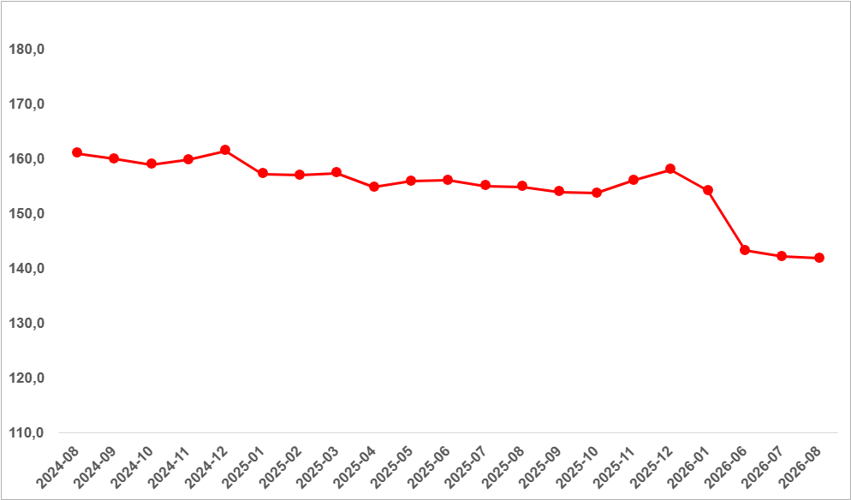

Kaynak: sahibinden.com, Betam

Satılık konut reel fiyat endeksi üç büyükşehirde de geriledi
Bir önceki yılın aynı ayına kıyasla reel konut fiyat endeksindeki değişim İstanbul’da yüzde -5,2, Ankara’da yüzde -2,9, İzmir’de ise yüzde -9,8’dir. Ağustos’ta reel konut fiyat endeksi (Eylül 2017=100) İstanbul’da 145,4, Ankara’da 182,3, İzmir’de ise 149,8 olmuştur (Şekil 2).

Şekil 2: Üç büyük ilde reel satılık fiyat endeksleri (2017 Eylül=100)
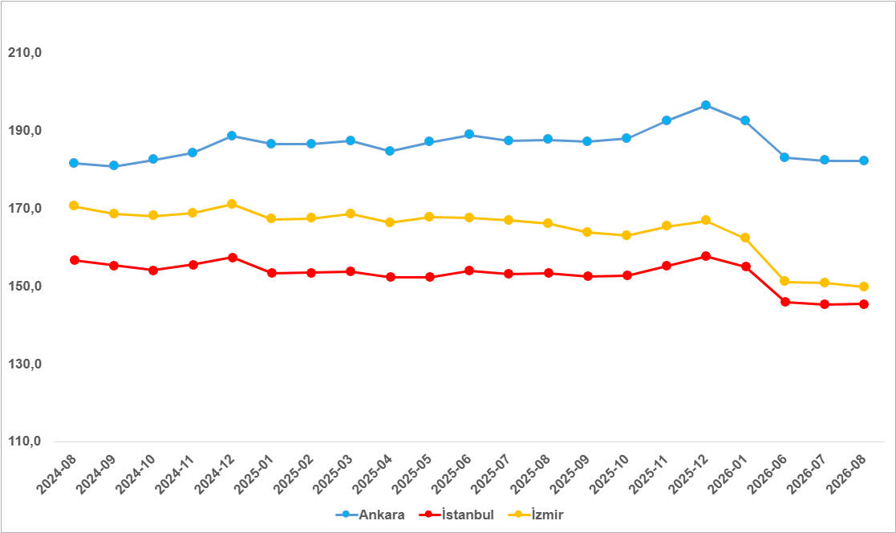

Kaynak: sahibinden.com, Betam

Reel fiyatlarda yıllık değişim ülke genelinde negatifte devam ediyor
2026 Ağustos'ta ülke genelindeki yıllık reel fiyat değişimi oranı yüzde -8,4 olmuştur (Şekil 3).
Şekil 3: Türkiye genelinde satılık konut reel fiyatlarının yıllık değişimi (%)
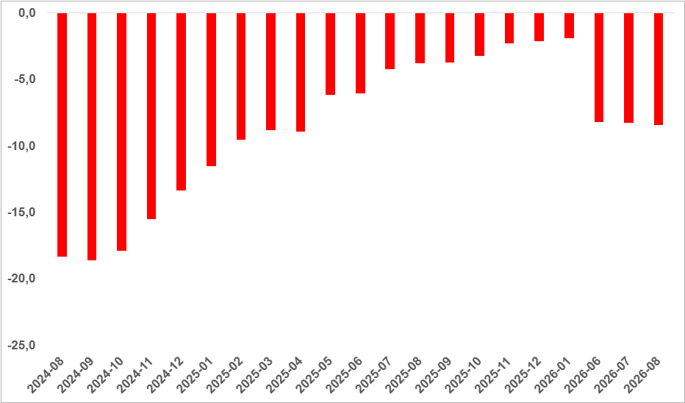

Kaynak: sahibinden.com, Betam

Yıllık reel fiyat değişimi üç büyükşehirde de negatifte
Reel satış fiyatlarındaki değişimler ülke genelinde olduğu gibi üç büyükşehirde de negatiftir (Şekil 4). 2026 Ağustos’ta yıllık reel fiyat değişimi İstanbul’da yüzde -5,2, Ankara’da yüzde -2,9, İzmir’de ise yüzde -9,8’dir.

Şekil 4: Üç büyük ilde satılık konut reel fiyatlarının yıllık değişimi (%)
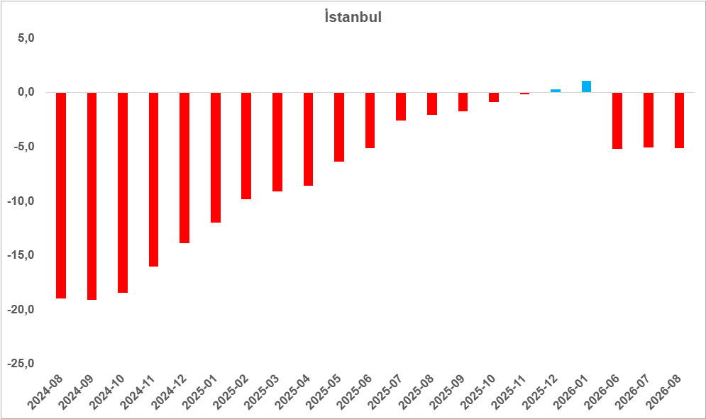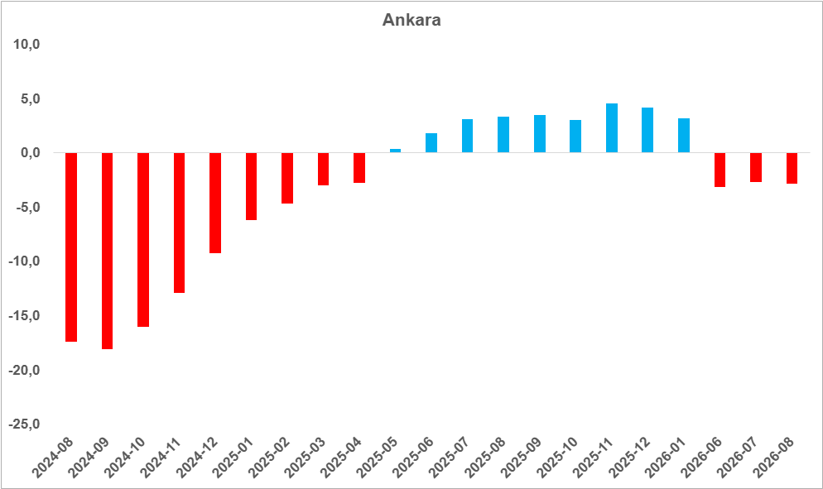

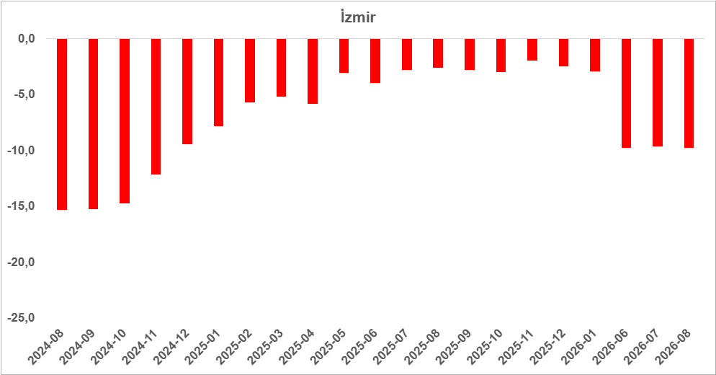

Kaynak: sahibinden.com, Betam

Ülke genelinde ve üç büyükşehirdeki cari fiyatlarda artış
Ortalama konut m² fiyatı 2026 Ağustos’ta ülke genelinde 45.792 TL, İstanbul’da 66.228 TL, Ankara'da 39.636 TL ve İzmir'de 53.750 TL’dir. Ortalama konut cari fiyatındaki bir önceki yılın aynı ayına kıyasla değişim ülke genelinde yüzde 20,4, İstanbul’da yüzde 24,7, Ankara’da yüzde 27,7, İzmir’de ise yüzde 18,6’dır (Şekil 5).
Şekil 5: Türkiye ve üç büyük ilde satılık konut ilan fiyatlarının yıllık değişimi (%)
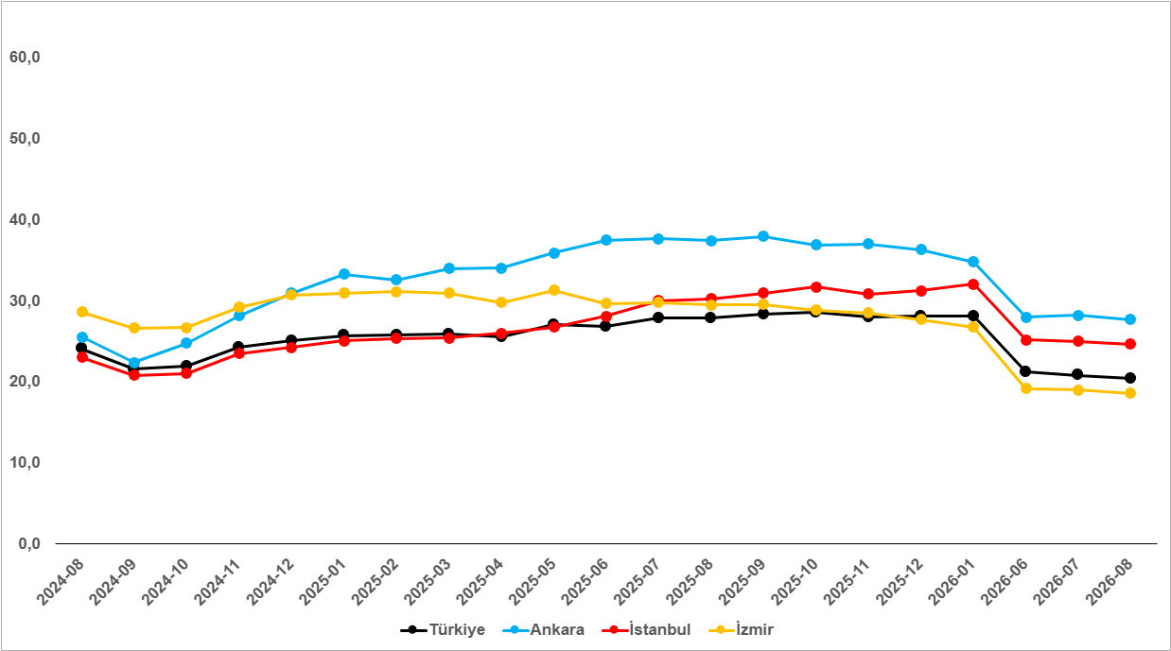

Kaynak: sahibinden.com, Betam

Büyükşehirlerde konut satış fiyatları artışlarında farklılık
Tablo 1, ilan satış fiyatlarının büyükşehirler düzeyinde ölçülen en yüksek ve en düşük yıllık değişimlerini göstermektedir. İlan satış fiyatları 2026 Ağustos’ta geçen yılın aynı ayına kıyasla bütün büyükşehirlerde artmıştır. Satılık konut m² fiyatlarında en hızlı artışın görüldüğü iller Ordu (yüzde 29,4), Kocaeli (yüzde 28), Ankara (yüzde 27,7), Trabzon (yüzde 26,9) ve İstanbul’dur (yüzde 24,7). En düşük artışların görüldüğü iller ise Hatay (yüzde 16,5), Şanlıurfa (yüzde 15,8), Balıkesir (yüzde 15,6), Tekirdağ (yüzde 14,8) ve Aydın (yüzde 12,1) olmuştur.

Tablo 1: En yüksek ve en düşük yıllık satılık ilan fiyatı değişimlerinin yaşandığı iller – 2026 Ağustos
İller | Ağustos 2025 m2 Fiyatı | Ağustos 2026 m2 Fiyatı | Satılık Fiyat Değişimi (%)
Türkiye Ortalaması | 38029 | 45792 | 20,4
Ordu | 31481 | 40741 | 29,4
Kocaeli | 33333 | 42679 | 28,0
Ankara | 31037 | 39636 | 27,7
Trabzon | 28182 | 35771 | 26,9
İstanbul | 53125 | 66228 | 24,7
Hatay | 23864 | 27813 | 16,5
Şanlıurfa | 20833 | 24128 | 15,8
Balıkesir | 41667 | 48182 | 15,6
Tekirdağ | 28500 | 32727 | 14,8
Aydın | 45313 | 50817 | 12,1
Kaynak: sahibinden.com, Betam
II -Konut piyasası arz-talep analizi
- Satılık konut talebi
Konut talebinde artış
Şekil 6, ülke genelindeki konut talebinin seyrini göstermektedir. Konut talebi göstergesi, 6 farklı verinin birleştirilmesiyle oluşturulmuştur. Bu veriler; ilanların görüntülenme sayısı, ilanların favoriye eklenme sayısı, ilan sahiplerine gönderilen toplam mesaj sayısı, sahibinden.com uygulaması üzerinden yapılan toplam telefon araması sayısı, Google Analytics’ten edinilen sahibinden.com mobil ve web platformlarında satılık emlak kategorisine ve ilgili aya ait kullanıcı ve sayfa görüntüleme sayılarından oluşmaktadır.

Konut talebi göstergesi oluşturulurken bu serilerin 2020 Nisan ayındaki değerlerinin her biri 100'e eşitlenmiş, diğer aylardaki değerleri ise buna göre oranlanarak hesaplanmıştır. Ardından bu göstergelerin ağırlıklı ortalaması alınarak yeni talep göstergesinin ilgili aydaki değeri hesaplanmıştır. Bu göstergenin 100 değeri 2020 Nisan’daki konut talebini gösterirken bu göstergenin yükselmesi Nisan 2020’ye kıyasla talebin arttığını, düşmesi ise konut talebinin azaldığını belirtmektedir. Talep göstergesindeki artış ya da azalış oranı ise konut talebinin ne ölçüde değiştiği hakkında bilgi veriyor.

Şekil 6: Talep göstergesi (2020 Nisan=100)
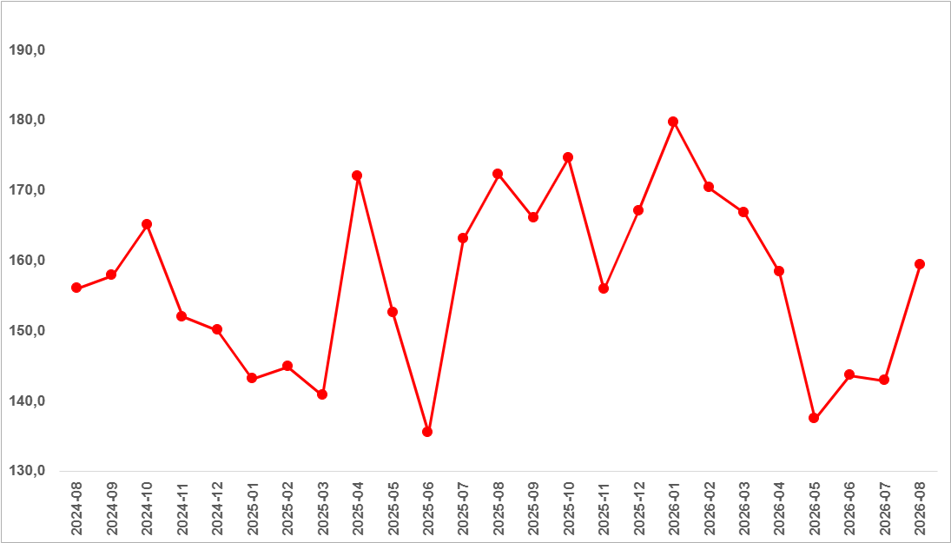

Kaynak: sahibinden.com, Betam

Talep endeksindeki değişim bir önceki aya kıyasla yüzde 11,5, bir önceki yılın aynı ayına kıyasla ise yüzde -7,5’tir.
- Kapatılan ilanların yaşam sürelerine göre analiz
Ülke genelinde ve üç büyükşehirde satılık konutların kapatılan ilan yaşı uzadı
Satılık konut kapatılan ilan yaşı ilgili ayda kullanıcı tarafından kapatılan satılık konut ilanlarının yayında kalma sürelerini toplar ve o ay kullanıcı tarafından kapatılan tekil ilan sayısına böler. Dolayısıyla bu sayı bir ilanın ortalama kaç gün yayında kaldığını göstermektedir. Satılık konut kapatılan ilan yaşı, satılmak istenen konutların ne kadar kolay ya da zor satıldığının bir diğer ölçütü olarak düşünülmelidir. Bu göstergenin artması konutların daha uzun süre ilanda kaldıklarını ve daha zor ya da yavaş satıldıklarına işaret ederken tersi durumda da konutların daha kolay ya da hızlı satıldıklarını göstermektedir.

Kapatılan ilan yaşı bir önceki aya kıyasla ülke genelinde 1,3 gün, İstanbul’da 0,7 gün, Ankara’da 2,1 gün, İzmir’de 3,4 gün uzamıştır. Kapatılan ilan yaşı ülke genelinde 54,2 gün, İstanbul’da 52,9 gün, Ankara’da 45,4 gün ve İzmir’de 63,4 gün olmuştur (Şekil 7).

Şekil 7: Türkiye genelinde ve üç büyük ildeki satılık konut kapatılan ilan yaşı (Gün)
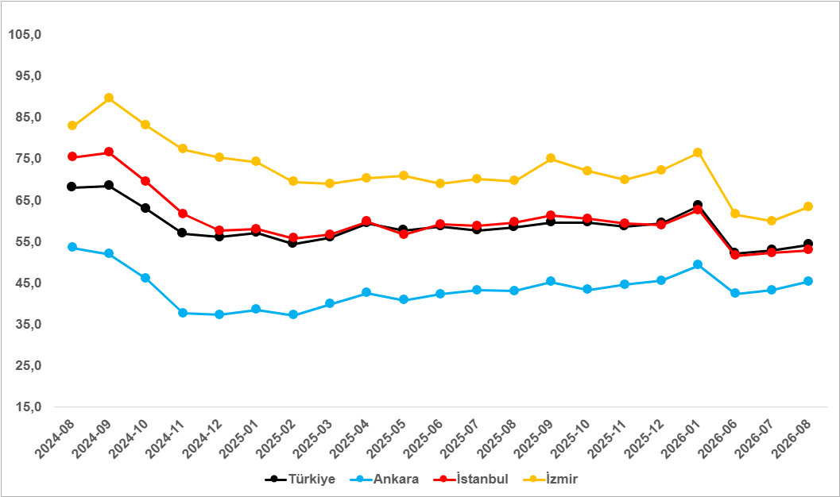

Kaynak: sahibinden.com, Betam

Büyük şehirlerdeki kapatılan ilan yaşlarında farklılık
Tablo 2, kapatılan ilan yaşındaki değişimin en fazla olduğu 10 ili göstermektedir. Kapatılan ilan yaşının en çok azaldığı iller Aydın (3,8 gün), Kocaeli (3,8 gün), Van (3,5 gün), Malatya (2,9 gün) ve Sakarya (0,8 gün) olmuştur. Kapatılan ilan yaşının en çok arttığı iller ise Kahramanmaraş (4,3 gün), Muğla (5,5 gün), Gaziantep (5,5 gün), Erzurum (5,8 gün) ve Trabzon’dur (10,7 gün).

Tablo 2: Bir önceki aya göre satılık konut kapatılan ilan yaşının en az ve en çok arttığı iller – 2026 Ağustos
İller | Satılık Konut Kapanan İlan Yaşı, Temmuz 2026 | Satılık Konut Kapanan İlan Yaşı, Ağustos 2026 | Aylık Değişim (Gün)
Türkiye Ortalaması | 52,9 | 54,2 | 1,3
Aydın | 59,4 | 55,6 | -3,8
Kocaeli | 59,2 | 55,4 | -3,8
Van | 48,4 | 44,9 | -3,5
Malatya | 48,0 | 45,1 | -2,9
Sakarya | 58,6 | 57,8 | -0,8
Kahramanmaraş | 42,9 | 47,2 | 4,3
Muğla | 68,5 | 74,0 | 5,5
Gaziantep | 40,8 | 46,2 | 5,5
Erzurum | 51,2 | 57,0 | 5,8
Trabzon | 69,2 | 79,9 | 10,7
Kaynak: sahibinden.com, Betam

Açıklamalar kutusu
Gösterge | Açıklama
Konut tipi | İlgili kırılımlarda (yıl-ay) satılık konut ve satılık konut kategorilerinde her il için metrekare fiyatları ucuzdan pahalıya doğru sıralanarak ilk %20 ucuz konut; son %20 lüks konut olarak belirlenmiştir.
Satılık m² fiyat | Emlak Endeksinden üretilmektedir:  Tabakalanmış Ortanca Fiyat yöntem uygulanmaktadır.  Öncesinde uç değer temizliği de yapılmaktadır. Hatalı girilen ilan fiyatları temizlenmektedir. (Hem fiyat hem metrekare verisi üzerinden temizlik yapılmaktadır.)
Satılık adet | Ayın herhangi bir günü yayında olan tüm satılık konut ilanları sayısıdır.  İlan sayıları tekilleştirilmiştir.
Satılan/Top. Satılık | Pay:(Satılık) Kullanıcının kendi isteği ile o ay kapatılan ilan sayısı * (1- o ayki satılık konut kategorisindeki “ilan satmaktan vazgeçtim yüzdesi”)  Not: Otomatik kapatılan ilanlar (süresi dolan) dahil edilmemiştir. Kullanıcının kapattığı ilanlarda ise kullanıcılara ilanı neden kapattıklarına ilişkin bir anket yapılmaktadır. Bu anketin cevapları “sahibinden.com aracılığı ile sattım”, “sahibinden.com dışında sattım” ve “satmaktan vazgeçtim”dir. Bu ankete cevaplayanların sayısından “satmaktan vazgeçtim” seçilmiş olanlar düşülmüştür. Burada elde edilen sayı satılan konut sayısının bir göstergesi olmaktadır.  Payda: Ayın herhangi bir günü yayında olan tüm satılık konut ilanları sayılmaktadır.
Satılık konut -Kapatılan ilan yaşı (gün) | İlgili ayda kullanıcı tarafından kapatılmış satılık konut ilanlarının (hala kapalı olmalı) yayında kaldığı gün sayısı toplamı/ tekil ilan sayısı (kullanıcı tarafından kapatılan). Örneklem oluşturulurken “çeyrekler arası açıklık” yöntemi kullanılmaktadır.

İşbu rapor; sahibinden.com’da Emlak kategorisindeki ilan verenlerin ilanlarda belirttiği bilgilere dayanarak,Bahçeşehir Üniversitesi Ekonomik ve Toplumsal Araştırmalar Merkezi – Betam ile yapılan iş birliği sonucunda hazırlanmıştır. Rapor içeriğinin doğruluğu ve güncelliği konusunda sahibinden.com’un ve BETAM’ın herhangi bir sorumluluğu bulunmamaktadır.

Arama sayılarına ait veri 2020 yılının Şubat ayından itibaren mevcut olduğundan talep göstergesi bu tarihten sonraki dönemde hesaplanmıştır.
Ayrıntılı açıklama için kutu açıklamalara bakınız.

